1. ÇALIŞMA SORULARININ CEVAPLARI
1. VE 2. SORULARIN ÇÖZÜMLERİ
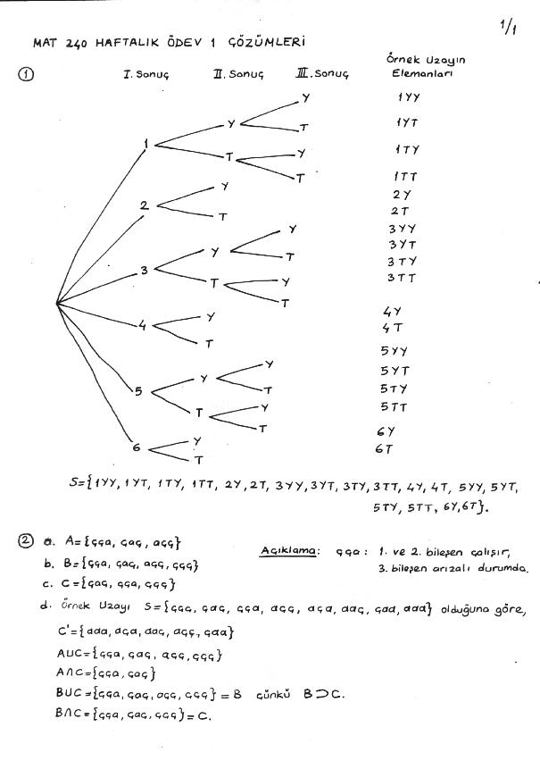

3.SORUNUN ÇÖZÜMÜ
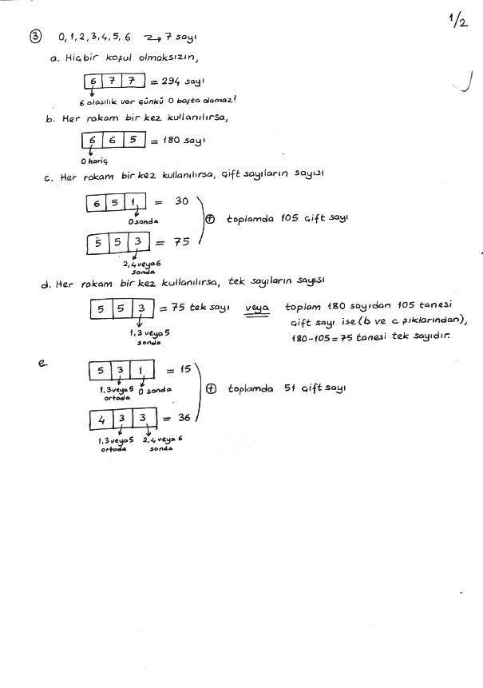
4. VE 5. SORULARIN ÇÖZÜMLERİ
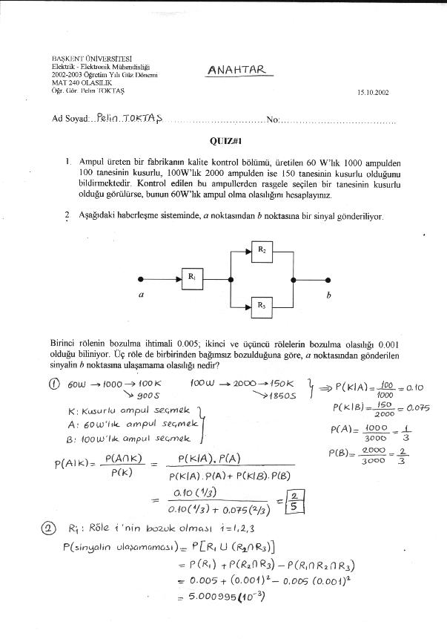
6. VE 7. SORULARIN ÇÖZÜMLERİ
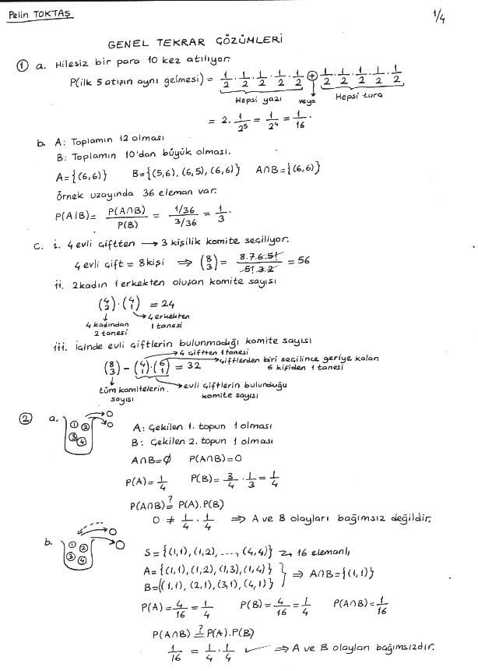

8. 9. VE 10. SORULARIN CEVAPLARI

